各位老師大家好：
113年度教師研究計畫已可開始執行，請依以下程序完成經費申購作業
- 登入至本校之校務行政系統 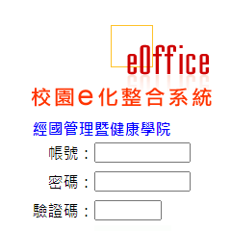
網址：https://eoffice.cku.edu.tw/Alltop/

- 請點選電子表單 > 請購核銷-請購及借支申請單>按 新增 鈕
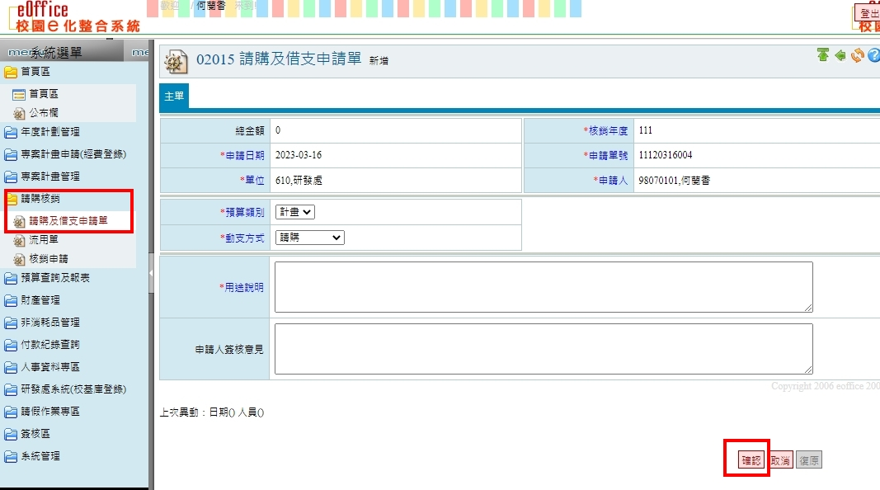
(收件編號)(計畫名稱)
執行112年校內研究案，核定經費計00000元。

- 接下來選 預算明細> 按 新增 鈕會出現下面，點選預算編號，會有彈跳視窗，勾選113H005-1後，即可完成選定。
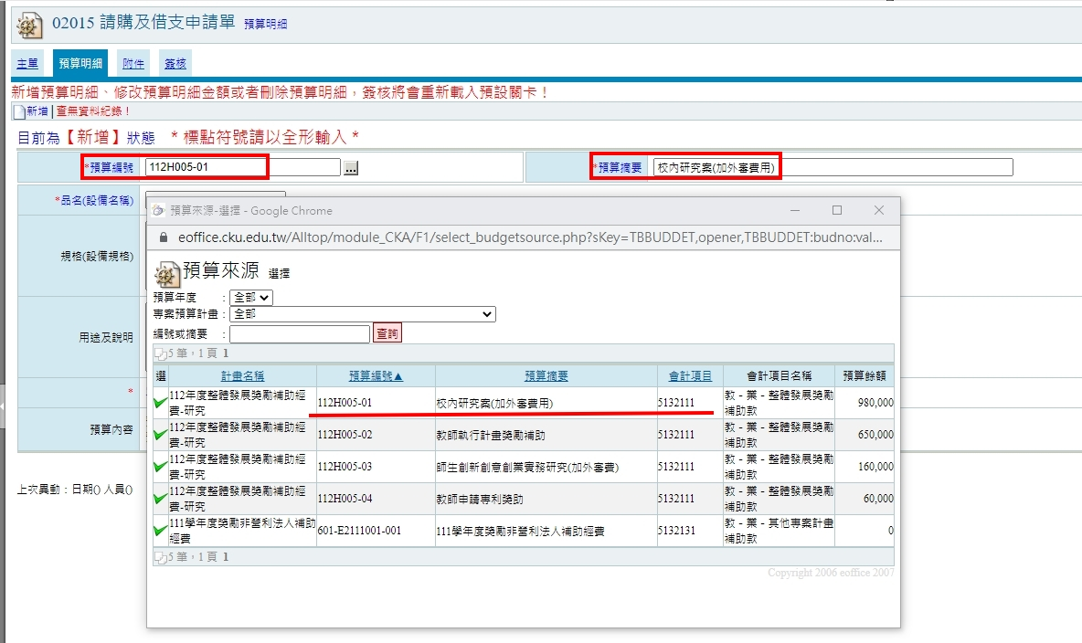

- 完成經費登錄後，按下確認鍵。
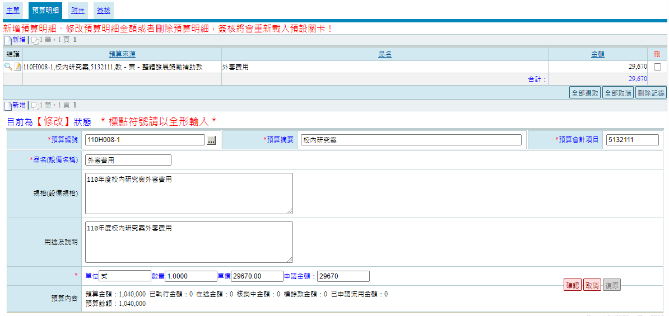
範 例
- 完成後如下，請核對金額
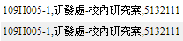
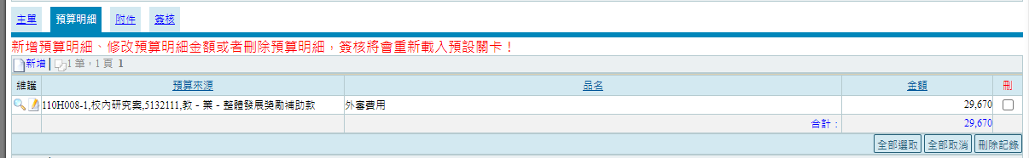
- 需上傳附件部分為“執行計畫同意書”、”核定經費表”與 ”研發處核定名單”

- 簽核流程
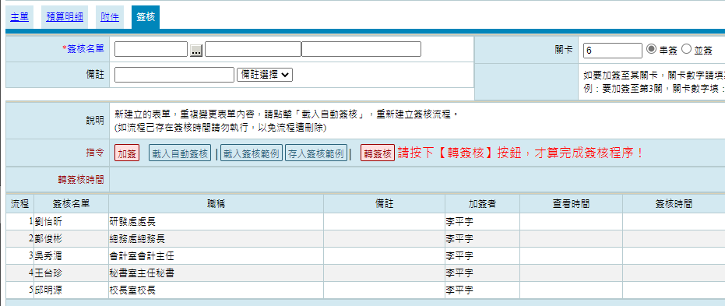
1.所系(科)主任
2.何蘭香
3.陳柏瑋
4.研發處長
5.總務長
6.會計主任
7.副校長
8.校長
計畫主持人

